附件2
论文检测系统工作流程—学生端

一、所有学生必须进行论文查重检测工作，通过查重后方可参加论文答辩。
二、每篇毕业论文最多有2次检测机会。
三、登录http://bsu.check.cnki.net/user/。用户名和初始密码为本人学号。
（一）学生务必在2020年4月11日-4月13日登录系统，绑定手机号，修改本人密码，确保账号安全。
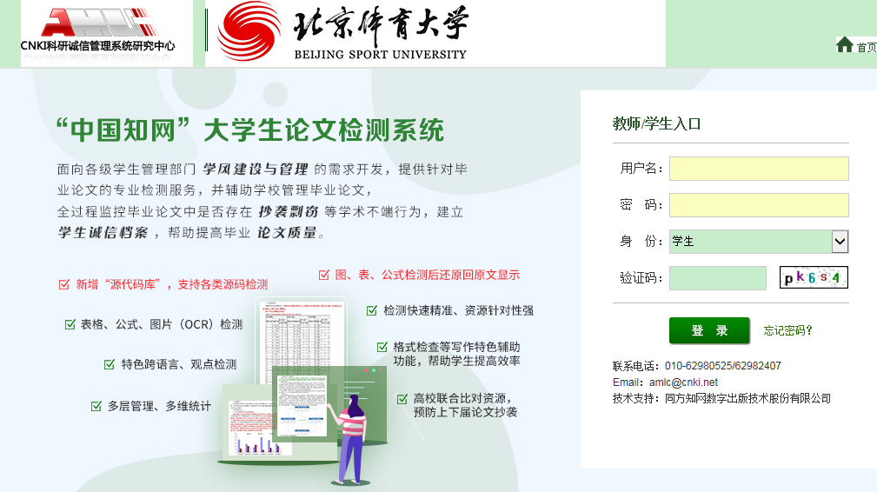
（二）第一次检测时间为2020年4月18日-4月22日。
登陆后填写相关信息，进行论文提交。如果学生账号没有上传过论文，登录系统后会进入到“提交新论文页面”。也可点击“提交新论文”按钮进入该页面；系统会提示论文状态为“待提交”，并显示提交次数。
1、选择指导教师：学生首次登录系统提交论文时，需要先选择指导教师。点击“选择指导教师”，会弹出选择教师的弹框，或者输入搜索教师，选定即可（学生选择的教师将会在教师页面查看该学生上传的论文并进行评阅，请选择正确的指导教师）。
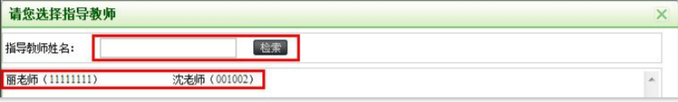
2、填写论文基本信息：学生选好指导教师后，填写篇名、关键词、创新点、中文摘要和英文摘要。
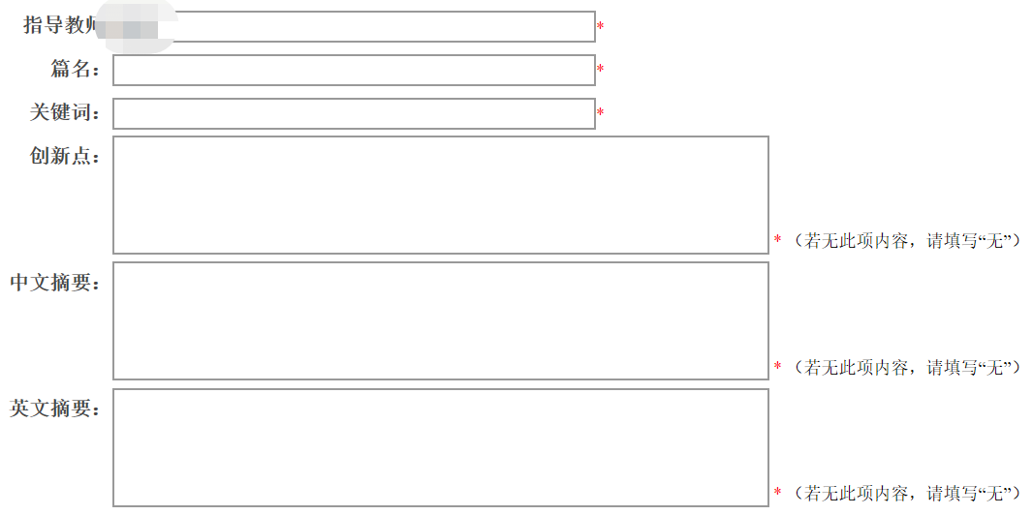
3、上传检测论文：点击“浏览”按钮选择论文，点击“提交”按钮上传论文。上传后，系统会提示进度，点击“确定”。
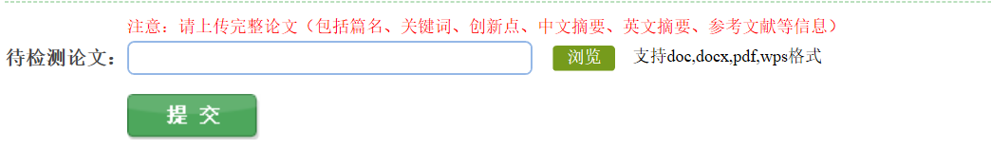
上传电子版为Word文档（.doc格式），论文电子版以“学号姓名论文题目”命名。例如：学号201109282，张三，论文题目是“公交智能管理系统”，则把电子版文档命名为“201109282张三公交智能管理系统”。提交后即可查询论文检测结果，重复率达到要求的，即通过查重检测并结束查重工作。
（三）第二次检测时间为2020年4月25日-4月30日。
第一次查重未通过的学生应对其毕业论文进行修改，并在规定时间内进行第二次查重，查重方法同第一检测。重复率符合要求的，方可进行论文答辩。

